南通大学采购文件

项目名称：2024年物科院教学设备一批
项目编号：TDHW(XJ)2024-037

南通大学招投标管理办公室
2024年4月

目录
第一部分 询价采购公告 2
第二部分 投标人须知 4
一、询价文件 4
二、投标文件 5
三、投标细则 6
四、询价方法及评判标准 7
五、定标 7
六、合同的签订 7
七、其他 8
第三部分询价货物要求及相关说明 9
第四部分合同主要条款 20
第五部分附件 22
附件1：投标承诺函 23
附件2：法定代表人资格证明 24
附件3：法定代表人授权书 25
附件4：无重大违法记录声明 26
附件5：诚信承诺书 27

第一部分 询价采购公告
南通大学拟采取询价方式购买2024年物科院教学设备一批及相关服务，现就相关事宜公告如下：
一、项目名称：2024年物科院教学设备一批采购
二、项目编号：TDHW(XJ)2024-037
三、货物品名及技术规格：详见本询价文件第三部分“询价货物要求及相关说明”。
四、项目预算：51万元。 具体见第三部分“货物一览表”。
五、合格的投标人
参加本次询价活动的投标人除应当符合《中华人民共和国政府采购法》第二十二条的规定外，还必须具备以下条件：
1、中国境内合法注册的企业法人；
2、招标货物的专业制造厂（商）或销售商；
3、具有本次招标货物的供货、安装、售后服务等的相应经验和能力；
4、供应商不得存在下列情况之一：
（1）供应商最近三年内被“信用中国（www.creditchina.gov.cn）”、“中国政府采购网（www.ccgp.gov.cn）”、“信用江苏（www.jscredit.gov.cn）”网站列入失信执行人、重大税收违法案件当事人名单、政府采购严重违法失信行为记录名单的（处罚期限尚未届满的）供应商。
（2）法定代表人为同一人的两个及两个以上法人，母公司、全资子公司及其控股公司不得在本项目招标中同时参加。
六、投标人资格审查方式：资格后审。
七、询价文件获取：投标人自行登录南通大学招投标管理办公室主页ztb.ntu.edu.cn下载。
八、投标登记：潜在投标人如确定参加投标，请务必在南通大学供应商库(https://ztb.ntu.edu.cn/gyszc.htm)注册并完成报名，若未按上述要求操作，将自行承担所产生的风险。
九、询价文件售价：人民币300元（通过https://ztb.ntu.edu.cn/gyszc.htm支付，事后不退。）。
十、投标文件递交方式
快递邮寄：
邮寄的投标文件必须密封且在外包装显著位置注明项目标识（项目编号、项目名称和投标人名称），无标识或标识模糊不清的，不予接收。投标文件须用顺丰快递在投标截止时间前送达并由接收人签收，超期送达或外包装破损的邮寄件不予接收。投标人应充分考虑并自行承担邮寄造成的一切风险。
投标文件接收截止时间及开标时间：2024年4月19日9时30分
收件人：牛老师，南通大学啬园校区国资处综合楼229。
现场递交：
1、投标文件接收开始时间：2024年4月19日9时00分
2、投标文件接收截止时间及开标时间：2024年4月19日9时30分
3、投标文件接收地点：南通大学啬园校区综合楼202室
4、联系人及联系方式：邹老师0513-85012720

十一、开评标地点：南通大学啬园校区综合楼231室
十二、与本次谈判有关的事宜请按下列通讯方式联系
如对技术条款有疑问请咨询项目联系人；如对商务条款、采购程序及结果有疑义请咨询询价联系人。
项目联系人及联系方式：李老师 13515203706
询价联系人及联系方式：李韦华0513-85012138，牛书花0513-85012891。
如对询价文件存在质疑，请在投标截止时间7日前以书面形式提出（加盖公章，填写联系人姓名和电话）发送至ztb@ntu.edu.cn。
针对本项目同一采购程序环节内容的质疑，投标人须在法定质疑期内一次性提出。

第二部分 投标人须知

一、询价文件
1.1. 名词定义
本询价文件中的采购人、投标人、中标人分别指：
（1）采购人指南通大学，亦称买方。
（2）投标人指响应询价并具备相应资质的参与投标的生产（厂）商、代理商。
（3）中标人指最后中标的投标人，亦称卖方。
1.2. 询价文件的组成
本询价文件由下列部分组成：
（1）询价采购公告
（2）投标人须知
（3）采购货物要求及相关说明
（4）合同主要条款
（5）附件目录及格式
1.3. 询价文件的澄清
如投标人对询价文件的某些内容有疑问，应在投标截止时间2日前以书面形式邮件（ztb@ntu.edu.cn）通知采购人，采购人将予以书面答复。采购人认为有必要时，可将答复内容（包括疑问内容，但不包括疑问来源）在南通大学招投标信息网站上公开发布。
1.4. 询价文件的补充和修改
（1）采购人有权在投标截止时间2日前对询价文件进行补充和修改，补充和修改的内容在南通大学招投标信息网站上公开发布。补充和修改的内容作为询价文件的组成部分，对投标人具有同等约束作用。
（2）如询价文件的补充和修改对投标人准备投标的时间有影响，采购人有权决定推迟投标截止时间和开标时间。

二、投标文件
2.1. 投标文件的语言
（1）投标文件及来往函件均应使用中文。
（2）授权文件、产品说明书、样本等非中文材料，其中的要点应附有中文译文。
2.2. 投标文件的组成
投标人编写的投标文件必须包括商务文件、资格证明文件。
商务文件（报价）：
（1）投标报价清单（格式见附件6）
资格证明文件：
（1）营业执照复印件（复印件加盖单位公章）
（2）投标承诺函（格式见附件1）：
（3）法定代表人资格证明（格式见附件2）
（4）法定代表人授权书（格式见附件3）
（5）无重大违法记录声明（见附件4）
（6）诚信承诺书（见附件5）
以上资格证明文件的复印件均需加盖投标人公章，原件备查。
2.3. 投标文件的形式及签署
（1）投标人需提交商务文件（报价）正、副本各1份，资格证明文件正本1份，副本2份。投标文件的封面上明确标明商务文件（报价）、资格证明文件以及正本和副本。如投标文件正本与副本有不同之处，以正本为准。
（2）商务文件（报价）、资格证明文件须分开独立包装，即：分别装在两个纸袋里，并在袋子封面分别注明商务文件、资格证明文件。
（3）投标文件正本与副本均应使用A4型纸打印并胶印装订，不得使用活页夹。
（4）各标段要求独立包装，并在装袋封面注明标段。
（5）投标文件不应有涂改、增删之处，但如有错误必须修改时，修改处必须由原授权代表签署。
2.4. 投标文件的密封和标记
投标人应将投标文件用封套加以密封，在封口处粘贴密封条，盖骑缝公章，并在封套上标明：
（1）收件人：南通大学招投标管理办公室
（2）询价项目编号：
（3）询价项目名称：
（4）投标人名称：
（5）联系电话（手机）：
（6）开标之前不得启封
没有按上述规定密封和标记的投标文件，采购人将不承担投标文件错放或提前开启的责任。

三、投标细则
3.1. 投标货物
投标货物必须是全新、未使用过的原装合格正品，完全符合询价文件规定的规格、性能和质量的要求，达到国家或行业规定的标准，属于国家强制认证的产品的必须通过认证。
3.2. 投标报价
投标报价应是货物完税后的用户地交货价，其中应包含材料、运输、力资、税费、售后服务等全部费用，以人民币报价。
报价时应充分考虑所有可能影响到报价的因素，一旦询价结束最终中标，如发生漏、缺、少项，都将被认为是中标人的报价让利行为，损失自负。投标人的任何错漏、优惠、竞争性报价不得作为减轻责任、减少服务、增加收费、降低质量的理由。
采购人不接受投标人的任何低于成本报价的不正当竞争方式。评标委员会认为投标人的报价明显低于其他通过符合性审查投标人的报价，有可能影响产品质量或者不能诚信履约的，应当要求其在评标现场合理的时间内提供书面说明，必要时提交相关证明材料；投标人不能证明其报价合理性的，评标委员会应当将其作为无效投标处理。
3.3. 投标文件的递交
（1）投标人应仔细阅读询价文件的所有内容并做出实质性的响应，同时按询价文件规定的要求和格式，提交完整的投标文件。
（2）投标文件应在投标截止时间前送达指定地点，逾期送达或未送达指定地点以及未按询价文件要求密封的投标文件，投标人须自行承担相应风险。
（3）采购人不接受电报、电话、传真及电子邮件投标。
3.4.投标文件的修改和撤回
（1）投标截止时间后投标文件不得修改。
（2）投标截止时间前投标人可以撤标，但在投标截止时间后不允许撤标。
3.5. 投标有效期
从投标截止时间起，投标有效期为90天。
3.8. 询价终止
投标截止后，如投标人少于3个，采购人有权选择其他采购方式或终止本次询价。

四、询价方法及评判标准
本次询价采用单项最低评标价法评标，即在报价文件满足询价文件全部实质性要求且总价报价最低的由对应的投标人中标。投标报价相同的则由投标代表抽签确定中标单位。

五、定标
5.1. 询价小组根据符合采购需求、质量和服务相等且报价最低的原则确定成交投标人，并将结果通知中标的投标人。
5.2. 询价小组认为所有投标报价均不合理或所有投标方案均不能满足采购人要求时，有权否决所有投标。
5.3. 出现下列情形之一的，采购人有权决定本次询价作废标处理：
（1）发生影响询价公平、公正的违法、违规行为的；
（2）投标人的投标报价均超过了采购预算，学校不能支付的；
（3）因重大变故，采购任务取消的。
5.4. 对未中标的投标人，采购人不做未中标解释。

六、合同的签订
6.1. 中标人确定后，采购人将通过学校招标网公示1天，公示期满无异议，中标人应在30日内与采购人签订采购合同，过期视为放弃中标。
6.2. 本询价文件、中标人的投标文件以及中标人所做出的各种书面承诺将作为采购人与中标人双方签订合同的依据，并作为合同的附件与合同具有同等法律效力。
6.3. 如投标人中标后悔标，采购人将取消该投标人本次中标资格及今后两年内的投标资格。

七、其他
7.1. 投标人无论中标与否，采购人不承担投标人参加投标的任何费用。

第三部分询价货物要求及相关说明

1. 设备外壳主体采用ABS工程材料制作，具备韧性强，抗冲击，耐腐蚀，制品尺寸规整，重量轻，表面光泽细腻不掉色；柜体为钣金一次冲压成型，无接缝无焊点，圆弧角设置，安全可靠，防静电，防霉防潮，绝缘性能良好。
2. 非立地装置需配展柜，总数量为20只。展柜长宽高约为1200/600/800mm。台面颜色为白色，柜体颜色为蓝色。柜体采用ABS工程材料制作，具备韧性强，抗冲击，耐腐蚀，制品尺寸规整，重量轻，表面光泽细腻不掉色；柜体为钣金一次冲压成型，无接缝无焊点，圆弧角设置，安全可靠，防静电，防霉防潮，绝缘性能良好。
3. 包含相关必需的环境配置，实验室面积约为90平米，包括吊顶、灯光改造及铺设防静电地板。吊顶采用龙骨结构和石膏板做造型，满足防火要求；安装6个100W左右的LED吸顶灯，房间周围安装10个20W左右的射灯，灯具电源线为2.5平方；地板为防静电地板。
4. 其他设备的具体技术指标如下表：
仪器设备名称 | 规格型号 | 数量 | 产 品 说 明 | 仪器效果图
激光琴 | NJG-JGQ-I | 1 | 一种以激光作为琴弦的激光琴，光电接收器将光信号转换成电信号输出至与琴键相连的电子控制器。对应着传感器，手指“轻弹”光束，遮断光路，及可发出悦耳的琴音。  技术参数：  1.仪器供电电压：220V/50Hz。  2.仪器功率：90W  3.光源：21组红色半导体激光器，  功率5mW，波长650nm。  4.接收装置：21组硅光电池10×10mm  5.音响：内置音响 功率80W  6.木质烤漆机箱 | 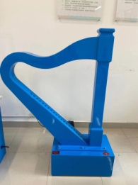
导光水柱 | NJG-DGS-I | 1 | 演示水柱的弯曲导光现象，了解光导纤维在光疏介质界面反射时全反射的工作原理。  技术参数：  1.仪器供电电压：220V/50Hz。  2.仪器功率：30W  3.亚克力：材质厚度8mm  4.水泵：功率20W  5.半导体激光器：10mW，波长650nm。 | 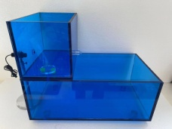
梦幻时钟 | NJG-MHS-I | 1 | 按照视觉暂留的原理，让镶有发光二极管的条形码读入器快速摆动，可以看到空中呈现出各种时间及信息。  技术参数：  1.仪器供电电压：220V/50Hz。  2.仪器功率：20W  3.光源：1组LED发光管  4.亚克力安全防护罩 | 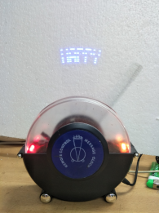
激光传声  NJG-JGC-I | NJG-JGC-I | 1 | 激光，它有着广泛的应用，通讯领域也不例外。因为它也是电磁波，而且是一种波长更短的电磁波，它和无线电波一样，可以传输声音和图像。由于激光的散射很小，就不像电磁波那样向四周扩散，所以它的保密性又特好。  技术参数：  1.仪器供电电压：220V/50Hz。  2.仪器功率：10W  3.导轨：铝合金发黑处理长0.35米  4.光源：红色半导体激光器，波长650nm  5.扬声器：功率8W，4Ω | 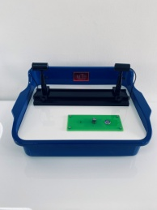
叶片热机  NJG-YPR-I | NJG-YPR-I | 1 | 由于风车两面是黑白两色的，光总是照在风车不同颜色的叶片表面，由于光具有能量和动量，而且黑色面和白色面对光的吸收率不同，黑面比白面吸收的热量多，受热不均，于是玻璃罩内的空气开始流动，推动风车旋转.  技术参数：  1.仪器供电电压：220V/50Hz。  2.仪器功率：120W  3.光源：射灯两组各60W  4.风车：球体直径70mm | 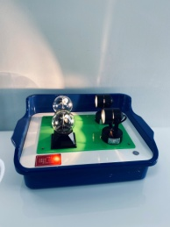
大型辉光球  NJG-HGQ-I | NJG-HGQ-I | 1 | 通过实验可演示静电场中的高压辉光放电现象。低压气体在高频强电场中产生辉光的放电现象。使观众认识到气体分子的激发、碰撞、电离、复合的物理过程。  技术参数：  1.仪器供电电压：220V/50Hz。  2.仪器功率：20W  3.工作电压: 直流24V  4.球体：球体直径300mm | 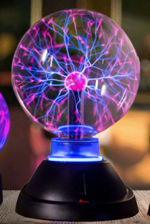
太阳能飞机  NJG-TYF-I | NJG-TYF-I | 1 | 了解飞机的飞行原理、太阳能的应用、光能、电能的转化。  技术参数：  1.仪器供电电压：220V/50Hz。  2.仪器功率：100W  3.太阳能电池板：长25宽55cm  4.硅电池：5W，4.2v  5.大功率照明灯：80W。 | 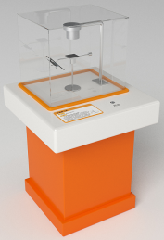
光学隐形  NJG-GXY-II | NJG-GXY-II | 1 | 需要两个人一起互动，一人到屋内演示，一人在屋外观看。这个展品利用平面镜成像的原理让屋外的观众看不到屋内的观众，由于镜像的原因屋内观众的下半身被隐藏，外面的观众只看到屋内观众的以下部分。  技术参数：  1.高亮度镀膜玻璃800×800mm  2.背景：写真20×20mm黑白格子 | 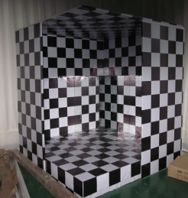
仿真雷电  NJG-FZL-II | NJG-FZL-II | 1 | 雷电是发生在雷雨云中的电学现象。在大多数情况下，雷雨云在产生雷电的同时，还伴随着降水，雷雨云在气象学里叫积雨云。只有发展成熟并伸展得很高的积雨云才有雷电现象出现。  技术参数：  1.仪器供电电压：220V/50Hz。  2.仪器工作电压：24v  3.仪器功率：60W  4.电源：5万伏直流高压电源  5.透明亚克力安全罩：8mm厚  6.放电距离：10mm | 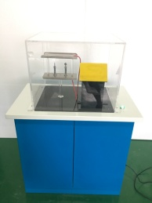
粒子加速器模拟  NJG-HXJ-II | NJG-HXJ-II | 1 | 通电线圈会产生磁场，从而产生电磁力。如果把钢球放在线圈入口，它会被吸入线圈。当钢球到达线圈中间时，线圈断电，电磁力消失，钢球依靠惯性继续前行，直至进入第二个线圈入口……就这样，钢珠在圆形轨道中运动，轮流接通线圈，速度越来越快。  技术参数：  1.仪器供电电压：220V/50Hz。  2.工作电压：输出56V  3.加速线圈：漆包线0.33mm，匝数：320匝，  6组线圈  4.轨道：304不锈钢轨道  5.钢球：直径12mm  6.光电门控制，带过流保护 | 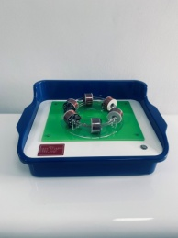
雅各布天梯  NJG-YGB-I | NJG-YGB-I | 1 | 雅各布天梯则展示了电弧产生和消失的过程。二根呈羊角形的管状电极，一极接高压，另一个接地；按下开关，当电压升高到5万伏时，管状电极底部产生电弧，电弧逐级激荡而起，如一簇簇圣火似地向上爬升，犹如古希腊神话故事中的雅各布天梯。  技术参数  1.仪器供电电压：220V/50Hz。  2.仪器工作电压：5kv  3.仪器功率：120W  4.放电装置：304不锈钢直径6mm  5.透明亚克力面板：3mm | 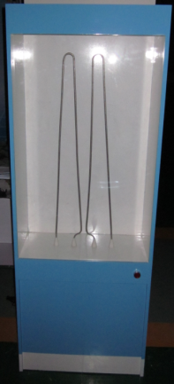
电磁炮  NJG-DCP-I | NJG-DCP-I | 1 | 在磁场中的铁磁材料受磁场的激励，会迅速磁化成为顺磁性的强磁体，如果用通电线圈产生磁场作为炮筒，再用铁材料做成“炮弹”，在线圈通电的瞬间，线圈的磁场对炮弹会产生很大的吸引力，使炮弹迅速地从炮筒中飞出。  技术参数：  1.仪器供电电压：220V/50Hz。  2.仪器功率：80W  3.亚克力管：直径100mm长900mm  4.炮筒内管：直径20mm，壁厚2mm  5.四级加速线圈：线径0.45mm  6.传感器：3组红外光电控制电路  7.炮弹：重量200g，最大射程6m | 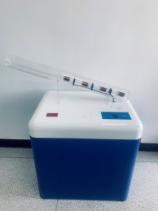
光纤传像 | NJG-GXC-II | 1 | 0.5×0.35×0.3  光纤实际是指由透明材料做成的纤芯和在它周围采用比纤芯的折射，光纤是光导纤维的简写，是一种利用光在玻璃或塑料制成的纤维中的全反射原理而达成的光传导工具。  技术参数：  1.仪器供电电压：220V/50Hz。  2.工作电压：5V/2A  3.仪器功率：10W  4.光源：高亮度LED聚光灯 5V工作电压  5.光纤：单根光纤直径1.0mm  6.亚克力安全防护罩：厚为5mm透明  7.显示：多种图案显示 | 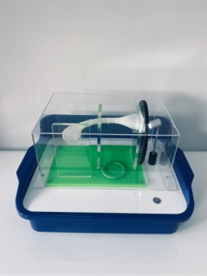
光学平台演示 | NJG-GXP-II | 1 | 0.8×0.6×1  可以通过光学平台演示如下实验：双折射演示，双缝干涉演示，单缝干涉演示，偏振光现象演示，劈尖干涉演示，布鲁斯特角演示，圆孔衍射演示，一维光栅演示。  技术参数：  1.仪器供电电压：220V/50Hz。  2.仪器功率：20W  3.光源：氦氖激光器；功率≥3mw  4.底座：采用8mm厚的不锈钢钢板，配有减震海绵。 | 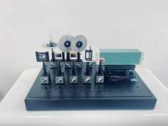
激光扫描成像 | NJG-JGS-I | 1 | 0.3×0.3×0.3  由于人眼的视觉暂留，会看到形成的文字和图像。了解激光的产生，振镜的惯性原理，图像合成及视觉暂留原理，可自己编辑文字图像。  技术参数：  1.仪器供电电压：220V/50Hz。  2.仪器工作电压：5v/2A  3.仪器功率：10W  4.光源：全彩半导体激光器，波长650nm。  5.电机：伺服电机两只功率5W | 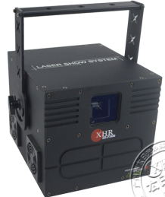
激光演示  李萨如图形 | NJG-XJG-II | 1 | 0.5×0.35×0.2  数字频率合成信号源，调节方便，图像稳定，在墙、屏上由激光演示李萨如图形，演示显而易见的机械振动形成的李萨如图形。  技术参数：  1.仪器供电电压：220V/50Hz。  2.仪器功率：10W  3.仪器工作电压：12V  4.光源：红色半导体激光器，功率5mW.  5.频率：频率0-500Hz连续可调  6.显示：数码显示频率,1Hz | 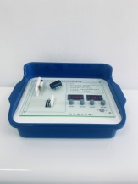
激光多普勒  演示仪 | NJG-JD-II | 1 | 0.5×0.35×0.3  利用双光栅光拍频检测方法来演示激光的多普勒效应。光栅的移动可用手很方便的控制，发生一些类似动物叫声的可连续变调声。用示波器也可以观察到波形的疏密变化，直接反映光波的多普勒频率变化。  技术参数：  1.仪器供电电压：220V/50Hz。  2.仪器功率：80W  3.导轨：铝合金发黑处理600mm  4.光栅：600条一维光栅片2片  5.光源：半导体激光器10mW，波长650nm  6.移动尺：一维光栅移动架  7.功率放大：功放功率80W | 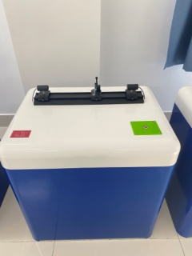
激光监听 | NJG-JGJ-I | 1 | 0.5×0.35×0.3  用激光演示监听的原理和过程。监听在战争中被称为窃听，为了得知敌方相互之间联络内容，把电线接在敌人通话线路上进行窃听，以掌握主动权。  技术参数：  1.仪器供电电压：220V/50Hz。  2.仪器工作电压：5v  3.仪器功率：10W  4.光源：半导体红色激光器，5mW  5.音源发生器：配置直径20mm光学镜片  6.三脚架高：1.2米可调 | 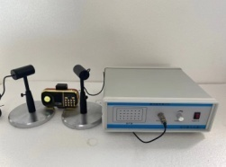
穿墙而过 | NJG-CQG-I | 1 | 0.5×0.35×0.1  仪器利用了光的偏振原理，当你上下转动偏振光筒时，感觉小球在穿“墙”而过，左右倾斜圆筒，可以发现圆筒中的小球可以从‘挡板’中穿过，其实这是给人们的视觉错误。  技术参数：  1.无需电源  2.偏振片：使天然光变成线偏光  3.偏振片波长：400-700nm  4.亚克力管：直径60mm  5.不锈钢空心球：直径50mm | 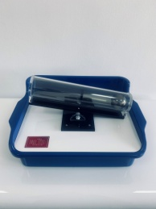
等厚干涉  磁致伸缩 | NJG-DHG-I | 1 | 0.5×0.35×0.2  样品包括铁片和矽钢片及闭合磁路测试样品，等厚干涉磁致伸缩演示仪，该仪器利用等厚干涉图样的变化演示铁磁物质在磁场作用下的几何尺寸变化的物理现象。  技术参数：  1.仪器供电电压：220V/50Hz。  2.仪器工作电压：24v  3.仪器功率：60W  4.线圈：1450匝，漆包线直径0.69mm  5.镜片：牛顿环直径30mm  6.镍棒：直径10mm长200mm  7.CCD摄像头：30万像素  8.显示器：14寸分辨率1980×1480  9.电源：稳压电源0-3A | 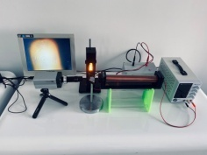
电磁波的干涉、衍射、偏振演示仪 | NJG-FLL-IV | 1 | 0.5×0.35×0.2  产品主要由微波发射器1台、微波接收器1台、大反射板2块、小反射板一块、石蜡棱镜1个、木块吸收体2个、反射板支架4个、偏振栅1个、0.2A保险丝2只组成。  技术参数：  1.仪器供电电压：220V/50Hz。  2.仪器工作电压：12v  3.微波发射器：工作频率：（9～10）GHz；  4.输出功率：等幅输出时10mW；  5.内调制信号：1KHz，断续、音乐三档；  6.发光二极管发光：接收距离1米；  7.扬声器发声：接收距离3米； | 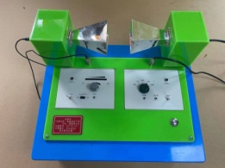
法拉第楞次定律  跳环 | NJG-FLL-II | 1 | 0.8×0.6×1.4  演示涡电流现象，利用通电线圈及线圈内的铁芯所产生的变化磁场与铝环的相互作用，演示楞次定律。  技术参数：  1.仪器供电电压：220V/50Hz。  2.仪器功率：120W  3.线圈：漆包线直径.67mm，1450匝  4.中心杆：镀铬棒直径30mm钢，长600mm  5.硅钢片：40*40mm  6.铝环：闭合、不闭合的铝环共2个 | 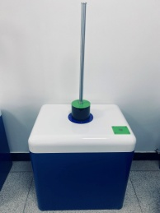
洛仑兹力 | NJG-LLZ-I | 1 | 0.5×0.35×0.3  阴阳极之间加上高压时，由阴极发射电子，经两铝板间形成电子束，电子束使荧光发光，盒式安装，实验清晰，轨迹明显。  技术参数：  1.仪器供电电压：220V/50Hz。  2.仪器功率： 20W  3.工作电压：2500伏；  4.电子管：直径30mm | 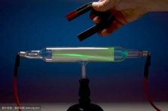
磁悬浮地球仪 | NJG-CXF-I | 1 | 0.5×0.35×0.5  经过科学计算和设计，使重力与磁力达到平衡。线圈磁场与光电效应这个系统的自动协调使的小球始终保持在悬浮位置上。  技术参数：  1.仪器供电电压：220V/50Hz。  2.仪器功率： 20W  3.仪器内置2组线圈  4.球体直径：150mm  ★自动升降功能  ★自动悬浮 | 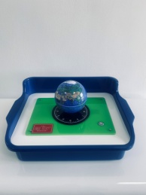
环形驻波 | NJG-ZHB-I | 1 | 0.5×0.35×0.5  观察竖直放置的钢丝圆环因驻波引起的振动状态，驻波是由于两列振动方向相同，传播方向相反的行波叠加而产生的现象。  技术参数：  1.仪器供电电压：220V/50Hz。  2.仪器功率：100W  3.工作电压：12V  4.共振装置：不锈钢钢丝直径1mm  5.信号源：频率0-600Hz连续可调,幅度0-15V | 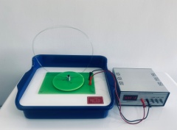
单相旋转磁场 | NJG-DXC-II | 1 | 0.5×0.35×0.15  利用单相磁场使圆柱状物体旋转，以说明单相感应电机的工作原理。  技术参数：  1.仪器供电电压：220V/50Hz  2.工作电压：电压0-70V可调  3.专用线圈两个：漆包线直径0.69mm， 1450匝  4.转子：直径30mm铜铝各一件 | 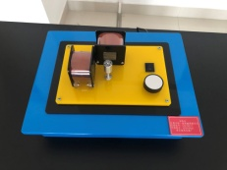
电磁阻尼摆 | NJG-DCZ-I | 1 | 0.5×0.35×0.5  演示涡电流的机械效应，当金属摆锤在两磁极间往复通过时，磁通量发生变化，因而产生感应电流,这就是涡电流。按照楞次定律，涡电流的磁场与原磁场的作用阻碍摆锤的运动。  技术参数：  1.仪器供电电压：220V/50Hz。  2.仪器工作电压：24v  3.仪器功率：60W  4.支架：金属镀铬支架  5.线圈：直径0.33mm纯铜漆包线，120匝  6.★电流5A，带有短路保护功能 | 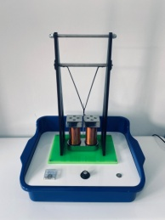
飞机模型演示  角动量守恒 | NJG-FJL-II | 1 | 0.3×0.2×0.4  定性观察合外力距为零的条件下，物体系统的角动量守恒。1:41特制阿帕奇武装直升机模型，威武霸气，现场感强。  技术参数：  1.仪器供电电压：220V/50Hz  2.仪器工作电压：12v  3.仪器功率：25W  4.★传动系统为高灵敏度滑环转动系统无卡点  5.电源：主螺旋桨和尾翼转速连续可调  6.★飞机机身尺寸：0.45米  7.显示：液晶触摸屏显示电压，控制电机的开关 | 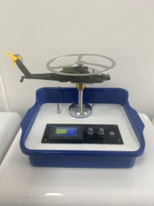
记忆合金水车 | NJG-HJC-I | 1 | 0.3×0.1×0.3  在高于记忆合金相变的“跃变温度”的水中，记忆合金产生相变，能使热机转轮转动。  技术参数：  技术参数:  1.仪器供电电压：220V/50Hz。  2.仪器工作电压：220v  3.仪器功率：150W  3.具有形状记忆功能的合金材料转轮一个；  4.水浴锅：工作电压：220V/50Hz，具有全自动控制 | 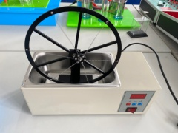
弹簧片共振演示 | NJG-THP-I | 1 | 0.5×0.35×0.2  利用长短不同的弹性刚片在周期性外力的作用下做强迫振动，当弹性片的固有频率与强迫外力频率相同时产生共振现象。  技术参数：  1.仪器供电电压：220V/50Hz。  2.仪器功率：100W  3.亚克力管：直径50mm  4.钢片：厚1.2mm长200mm  5.信号源：频率0-600Hz连续可调，幅度0-15V | 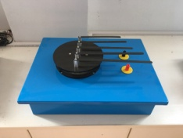
手摇发电 | NJG-SYF-I | 1 | 0.5×0.35×0.3  线圈在旋转的磁场当中产生感应电动势，基本构造组件就是定子跟转子，定子一般是永磁体，转子是线圈，在外力的带动下线圈在磁场当中作切割磁感线运动产生感应电动势，如果内部线圈通过电刷与外部电路构成一个闭合的回路那在这个电路当中就形成电流。  技术参数：  1.无需电源  2.线圈：直径0.31mm铜质漆包线  3.磁铁：高强度磁钢  4.显示：指针表显示输出的电压 | 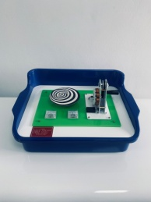
远程充电 | NJG-YCC-I | 1 | 0.5×0.35×0.1  远程充电是应用电磁感应与共振原理，由输出端的磁场变化，导致输入端的磁场变化，由于电磁场的传播是无需介质的，因而输出端与输入端之间可不通过任何介质连接，即实现“无线”传递。  技术参数:  1.仪器供电电压：220V/50Hz。  2.仪器功率：15W  3.发射输入电压：24V线圈：外径200mm  4.接收模块:大功率LED | 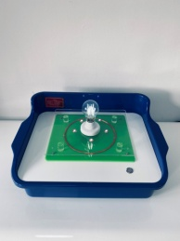
涡流热效应 | NJG-WLR-I | 1 | 0.5×0.35×0.3  利用交变磁通量穿过铝锅产生互感电动势，释放出很大的焦耳势能，来演示热效应。数字温度计实时显示温度。  技术参数：  1.仪器供电电压：220V/50Hz。  2.仪器功率：100W  3.工作电压：220V  4.初级线圈：匝数1620匝，线径0.5mm；  5.接收线圈：匝数2500匝，线径0.31mm LED灯  6.显示：数学显示温度0-1200度 | 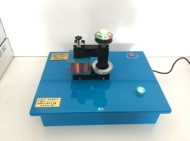
通电、断电自感现象 | NJG-TDD-I | 1 | 0.5×0.35×0.2  观察接通自感电路电源与切断自感电路电源自感现象。  技术参数：  1.仪器供电电压：220V/50Hz。  2.仪器功率：20W  3.工作电压：12V  4.显示：灯泡6V两只  5.电位器：1K碳膜电位器 | 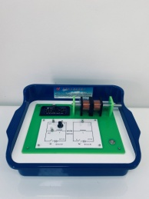
克拉尼图形演示 | NJG-KLN-I | 1 | 0.5×0.35×0.2  演示两维驻波，用特制信号源振动金属板时，一种声音从金属板中传出，随着金属板的振动，洒在板上的细砂却像排成了奇妙的图案即克拉尼图形。  技术参数：  1.仪器供电电压：220V/50Hz。  2.仪器功率：100W  3.钢板尺寸：250/250mm  4.信号源：频率0-1000Hz连续可调，幅度0-15V | 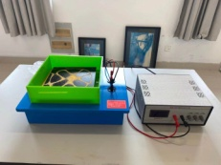
倒流的水滴 | NJG-DLS-I | 1 | 0.5×0.35×0.4  利用了内置灯的频率，沙漏里面的水还是继续往下滴的，只不过因为内置灯的频率大于了水滴下落的频率就会给人们产生一种视觉错觉，让人觉得水滴真的是往上走。  技术参数：  1.仪器供电电压：220V/50Hz  2.仪器功率：20W  3.工作电压：15V  4.支架：亚克力板厚10mm  5.光源：高亮度LED频闪仪 | 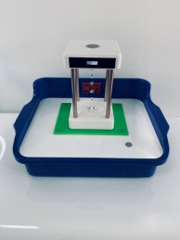
光电效应演示 | NJG-GDX-I | 1 | 0.5×0.35×0.1  光电管在光源照射下，产生光电效应现象。逐渐增加正向电压时电路里的光电流也逐渐增大，当正向电压增到一定电压时光电流就达到最大值----饱和值、再增加电压、光电流也不再增加。  技术参数：  1.仪器供电电压：220V/50Hz。  2.工作电压：5V/2A  3.仪器功率：15W  4.面板控制器，指示器作用  5.面板：光源K、开关K1、光源选择开关，电压调节旋钮，V电压表 ，µA、电流表 | 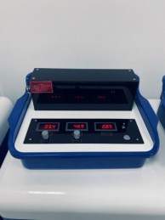
板球控制滚球系统 | NJG-BQK-II | 1 | 0.5×0.35×0.1  板球控制系统是一个很有价值的自动控制学习装置，套件主控提供STM32和Arduino可选，提供上位机，可以把传感器数据保存并输入到matlab等软件进一步研究。  技术参数：  1.仪器供电电压：220V/50Hz。  2.仪器工作电压：12V  3.仪器功率：20W  4.控制器：STM32F103C8T6与Arduino可选  5.控制方式：PS2遥控手柄操作 | 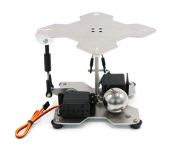
全时激光炮  演示系统 | NJG-JGP-I | 1 | 1.2×0.6×1.2  由于激光有方 向性强，单色性好，亮度高，相干性好等特性，其在军事上的应用十分广泛。 激光武器是利用激光束来直接攻击敌方目标的，激光炮能自动扫描前方物体，锁定目标，发射激光。  按激光输出方式的不同可分为连续式激光武器和脉冲式激光武器。  技术参数：  1.仪器供电电压：220V/50Hz。  2.工作电压：5V/2A 仪器功率：10W  工作温度 ：－10～55℃  3.激光：直径22×70毫米，输出波长：红光650nm，管芯功率：300mw，工作电压：DC 5.2V，  4.超声波传感器：超声波传感器工作电流：15mA ，工作频率：40.0±1.0KHz，射程范围：2CM-4M（峰值），测量角度：≤15度  5.输入触发信号：10uS的TTL脉冲  6.电脑主机：英特尔i5；内存：≥4G；  硬盘：520GB；键盘：无线套件  7.旋转机构：STM32F103RCT6控制板，金属舵机2路，配有编码器，ROS树莓派  8.软件：上位机软件系统：自动和手动扫描功能，扫描速度可设置3档，显示方位角180度、俯仰角90度、测量距离，攻击目标设定0-5m。 | 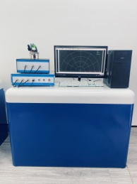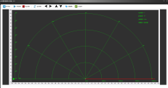
超声悬浮演示 | NJG-SXF-I | 1 | 0.5×0.35×0.25  本悬浮器在空气中以40KHz的频率运行，可以捕获密度超过2.2g/cm3和直径4mm的物体，同时消耗10W的输入功率。证明了水，二氧化硅球，小昆虫和电子元件的悬浮。本套件由Arduinonano主控，一个L298N驱动及72个40khz超声波换能器组成。  技术参数：  1.仪器供电电压：220V/50Hz。  2.工作电压：12V/2A  3.仪器功率：30W  4.中心频率：40kHz  5.发射声压：at10V(odB=0.02mPa):≥108 dB  静电容量at1KHz，<1V（PF）：2400±30%  6.传感器端接口：PH2.0  MCU：ATmega328P(Arduino nano)  7.驱动：L298N | 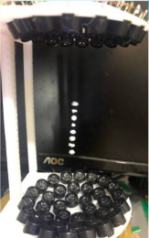
万丈深渊 | NJG-WZS-I | 1 | 1×1×0.15  走上展台，透过玻璃向下一看，感觉脚下就是可怕的万丈深渊，不禁倒吸一口凉气！平地上也如亲临险境，背后隐藏却是光学成像的原理。  技术参数：  1.仪器供电电压：220V/50Hz。  2.仪器功率：120W  3.仪器工作电压：24V/2A  4.镜片：一组半透半反光学镜片加12mm厚的钢化玻璃，一组光学银镜  5.光源：高亮LED发光管  6.模式：光源多种亮度模式可选，遥控操作  7.木质烤漆机箱  8.承重不低于400kg | 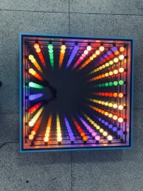

1、投标人对参数及配置需求不明确的地方请咨询使用老师，参与投标则视同所投设备的价格包含用户老师的功能需求。
2、以上设备采用打包中标，满足要求的总价最低价中标。

第四部分合同主要条款
1.交货期
4月30日之前完成实验室改造及设备安装调试完毕交付使用并验收合格
2.交货地点
南通大学指定位置。
3.质量要求
合格。符合现行国家标准及相应的产品质量标准要求。
4.付款方式
货物全部交货到指定地点、数量清点、外观验收无问题，并验收合格后，卖方应开具有效的发票，买方向卖方支付合同总金额的全款。
5.质量保证期及售后服务
（1）验收合格后两年。
（2）质保期内，因货物质量问题导致的各种故障的技术服务及维修所产生的一切费用由卖方负责承担；
（3）售后服务的其他条款。
6.检验、服务和验收
（1）买方有权进行中间检验，但这并不因此减轻卖方所有应负的责任。
（2）卖方在发货前应根据技术条件要求负责对货物的有关质量、规格、性能、数量进行准确的和全面的检验，并出具货物质量合格证书，出厂试验报告和买方所要求的试验项目数据和资料(成套)，并且出具证明货物及服务合格性的文件。凡未经检验和试验合格的货物不得发运，在任何情况下都只有在规定的试验全部合格后，货物才能发运。
（3）货物运到指定地点后，买方将根据装货清单对其进行检查收到的数量，包装情况及运输和装卸中是否引起损坏和丢失，若买方有必要进行抽样检验，将根据技术条件要求进行抽样检验，卖方有权参加检验。作为检验结果，如果货物数量、质量不满足合同要求以及损坏、丢失，卖方应根据买方的要求对货物免费进行更换。
（4）现场检验中，若发现设备材料质量、规格、数量与合同规定不符，买方将根据质量条款立即向卖方提出索赔。若卖方未按通知时间到达现场或书面答复或不派人参加现场检验，发生上述情况时由卖方负责。
（5）最终验收在买方使用现场进行，在货物达到验收标准，包括应满足中国安全标准和环境保护标准后，买卖双方共同签署验收合格报告。

第五部分附件
附件1：投标承诺函
附件2：法定代表人资格证明
附件3：法定代表人授权书
附件4：无重大违法记录声明
附件5：诚信承诺书
附件6：投标报价表

附件1：投标承诺函
投 标 承 诺 函

南通大学招投标管理办公室：
我方经仔细阅读研究 项目询价文件（项目编号 ），已完全了解询价文件中的所有条款及要求，决定参加投标，同时作出如下承诺：
1、我方愿针对本次项目进行投标，投标文件中所有关于投标资格的文件、证明、陈述均是真实的、准确的。若有违背，我方愿意承担由此而产生的一切后果。
2、我方在参加本询价项目前三年内在生产经营活动中没有重大违法记录。
3、我方与本询价项目及其相关人员之间均不存在可能影响询价公正性的任何利害关系。
4、愿按询价文件的一切要求（包括付款方式），提供本项目的报价。
5、接受询价文件的所有条款、条件和规定，放弃对询价文件提出质疑的权利。
6、同意按照询价文件的要求提供所有资料、数据或信息。
7、认可贵方有权决定中标人或否决所有投标，并理解最低报价只是中标的重要条件，贵方没有义务必须接受最低报价的投标。
8、我方如中标，将保证遵守询价文件对投标人的所有要求和规定，履行自己在投标文件（含修改书）中承诺的全部责任和义务。
9、本投标文件的有效期为投标截止日后90天内，如我方中标，有效期将延至合同有效期终止日为止。
10、与本次招投标有关的事宜请按以下信息联系。

投标人名称： （公章）法定代表人或被授权代表（签字或签章）：
手机： 日 期：
地 址： 邮政编码：
电 话： Email：

附件2：法定代表人资格证明
法定代表人资格证明

南通大学招投标管理办公室：
姓名： 性别： 身份证号码： 系我单位的法定代表人。
特此证明。

投标人： （公章）
日期： 年 月 日

法定代表人身份证复印件粘贴处
（反面）

法定代表人身份证复印件粘贴处
（正面）

附件3：法定代表人授权书

法定代表人授权书
南通大学招投标管理办公室：
本授权书声明：我（法定代表人姓名）系 （单位名称） 的法定代表人，现代表本公司授权（单位名称） 的 （被授权人的姓名） 身份证号码： 为本公司的合法代理人，参加南通大学（项目名称及编号）的投标，代表本公司签署投标文件、进行谈判、签订合同和处理与之有关的一切事务。
本授权书于_______年____月____日签字生效。
法定代表人签字：__________________
被授权人签字：____________________
投标人： （公章）
日期： 年 月 日

被授权人身份证复印件粘贴处
（反面）

被授权人身份证复印件粘贴处
（正面）

注：“法定代表人”直接参加投标和签署投标文件的无需提供该授权书。

附件4：无重大违法记录声明

无重大违法记录声明

南通大学招投标管理办公室：
我单位 （供应商名称）参加本次采购活动前3年内在经营活动中无重大违法记录。

声明人： （盖章）
年 月 日

附件5：诚信承诺书

诚信承诺书
南通大学招投标管理办公室：
我公司未被“信用中国”网站、“信用江苏”网站、中华人民共和国最高人民法院网站列入信用记录失信被执行人，未被中国政府采购网列入政府采购严重失信行为记录名单，未被国家企业信用公示系统列入经营异常名录、严重违法失信企业名单，未被全国公共资源交易平台列入黑名单。
如果我公司经本项目评标委员会评定为中标候选人，在公示期间被他人举报并经核实，确认我公司违反以上承诺内容之一，则我公司自动放弃成交资格，三年内不参加贵单位任何经济活动。

投标人（盖章）:
法定代表人或被授权代表人（签字）：

年 月 日

附件6：投标报价表
投 标 报 价 表
项目名称： |  |  |  |  |  | 项目编号：
序号 | 货物名称 |  |  | 规格型号 | 生产厂商 |  | 数量 | 货币 | 单价（元） | 总价（元） | 保修期 | 备 注
投标人名称：（公章） |  |  |  |  | 被授权代表（签名或签章）： |  |  |  |  | 日期：

